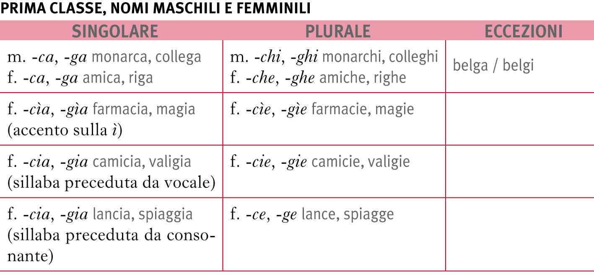

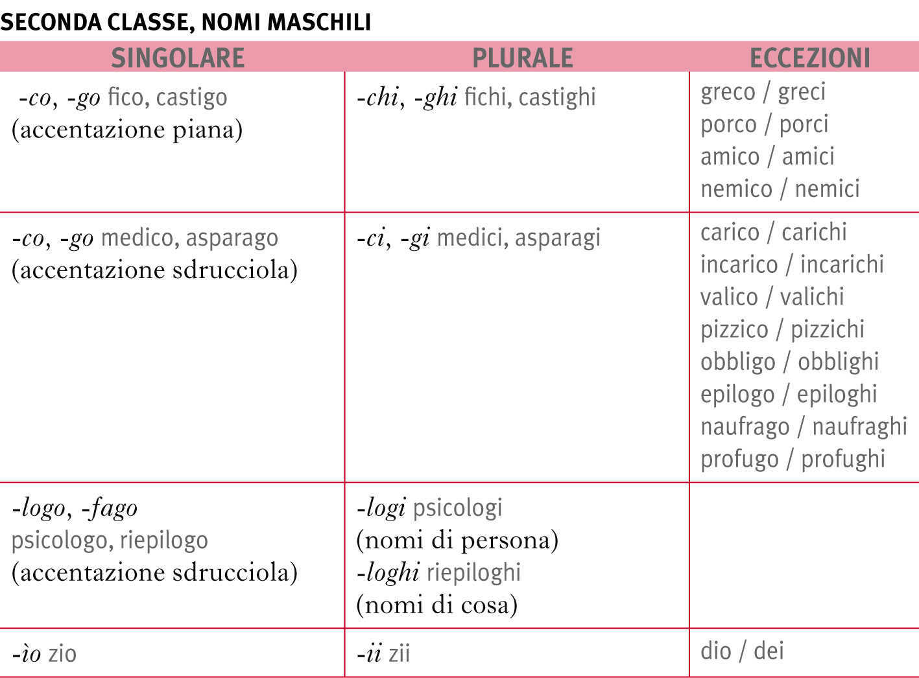

Casi particolari

Sostantivi in -ca e -ga

Il plurale di questi nomi è in **-chi** e **-ghi** se sono maschili, **-che** e **-ghe** se sono femminili. Per esempio:

* *il monarca, i monarchi; il collega, i colleghi*
* *la mosca, le mosche; l'alga, le alghe*

Sostantivi in -cia e -gia

I nomi in -cia e -gia sono femminili. Quando queste desinenze presentano la **i atona** (ossia non accentata), si distinguono due casi: se **c** o **g** sono **precedute da una vocale**, allora il plurale si forma con le desinenze **-cie** e **-gie**; altrimenti, se **c** o **g** sono **precedute da una consonante**, il plurale si forma con le desinenze **-ce** e **-ge**. Per esempio:

* *la camicia, le camicie; la valigia, le valigie*
* *la roccia, le rocce; la spiaggia, le spiagge*

Sostantivi in -co e -go

Questi nomi sono maschili. Il loro plurale dipende da dove cade l'accento. Se l'**accento** è **sulla penultima sillaba**, allora formano il plurale in **-chi** e **-ghi**; se l'**accento** è **sulla terzultima sillaba**, il plurale prede invece le desinenze **-ci** e **-gi**. Per esempio:

* *il parco, i parchi; l'albergo, gli alberghi*
* *il medico, i medici; l'esofago, gli esofagi*

Vi sono però eccezioni a questa regola:

* *l'amico, gli amici; il greco, i greci; il porco, i porci*
* *il carico, i carichi; lo strascico, gli strascichi; l'obbligo, gli obblighi; il profugo, i profughi*

Sostantivi in -logo

Questi nomi formano il plurale in **-logi** quando si riferiscono a persone, in **-loghi** quando si riferiscono a cose. Per esempio:

* *lo psicologo, gli psicologi; il dialogo, i dialoghi*

Sostantivi in -io

I nomi in -io formano il plurale in **-i** se la i **non è accentata**, in **-ii** se la **i è accentata**. Per esempio:

* *il figlio, i figli; lo zio, gli zii*

Sostantivi che cambiano genere

Alcuni sostantivi cambiano di genere al plurale. Per esempio:

* *il paio, le paia; l'uovo, le uova*
* *l'eco (femminile), gli echi*

Plurali irregolari

Qui di seguito una lista di nomi che presentano un plurale irregolare:

* *l'uomo, gli uomini; il dio, gli dei; il tempio, i templi; il bue, i buoi*

Sostantivi invariabili

I nomi invariabili hanno un'unica forma sia per il singolare sia per il plurale. Il numero può essere riconosciuto tramite altre parti del discorso come l'articolo, gli aggettivi e i verbi.

Sostantivi che terminano con una vocale accentata

* *la città, le città; il caffè, i caffè*

Sostantivi monosillabici

* *il re, i re; lo sci, gli sci*

Parole straniere non adattate

* *il computer, i computer; il film, i film*

Alcuni sostantivi maschili in -a

* *il cinema, i cinema; il boia, i boia; il gorilla, i gorilla; il vaglia, i vaglia*

Sostantivi femminili in -o

Questi sostantivi sono spesso dei nomi accorciati. Per esempio:

* *l'auto, le auto; la bici, le bici; la foto, le foto; la radio, le radio*

Sostantivi femminili in -i

* *la crisi, le crisi; l'oasi, le oasi; la tesi, le tesi*

Sostantivi femminili in -ie

* *la specie, le specie; la serie, le serie*

Sostantivi con due plurali

Alcuni nomi maschili che al singolare terminano in -o hanno **due forme plurali**, una **maschile in -i** e una **femminile in -a**. I due plurali hanno un **significato diverso**. Per esempio:

|  |  |  |
| --- | --- | --- |
| *il braccio* | *→* | *i bracci (di un fiume) / le braccia (di una persona)* |
| *il membro* | *→* | *i membri (di una famiglia) / le membra (del corpo umano)* |
| *il corno* | *→* | *i corni (strumento musicale) / le corna (di un animale)* |